Descripción del archivo con el corpus de habla imaginada del INAOE

Nombre del archivo: IndividuosS1-S27(17columnas)-Epocas.mat
Cómo abrir en MATLAB
- Asumiendo que la ruta del archivo y el directorio principal de MATLAB son el mismo, se carga el archivo con el siguiente comando:
>> load('IndividuosS1-S27(17columnas).mat')

- En el workspace de MATLAB se abrirá una estructura de nombre S
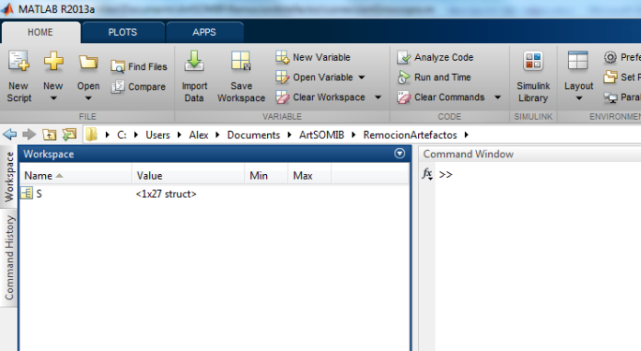

Interpretación de la estructura
S es una estructura que contiene las señales de EEG de 27 sujetos de cada una de las cinco palabras y de todos los canales. Para acceder a los datos del sujeto
>> S(numSujeto).Palabra(indicePalabra).Epoca(indiceEpoca).SenalesEEG;
Valores validos
numSujeto: puede ser del 1 al 27
indicePalabra: puede ser del 1 al 5
indiceEpoca: desde 1 hasta el núme de epocas del sujeto para esa palabra
indicePalabra | nombre
1 | Arriba
2 | Abajo
3 | Izquierda
4 | Derecha
5 | Seleccionar

ejemplo
>> matrizEEGSujetoPalabra=S(1).Palabra(1).Epoca(1).SenalesEEG;

matrizEEGSujeto contiene las señales de EEG para la primera epoca (o instancia) de la palabra 1 del sujeto 1.
- Las columnas de matrizEEGSujeto contienen las lecturas del EPOC para los 14 canales, el giroscopio y los marcadores; debido a la frecuencia de muestreo del EPOC de EMOTIV 128 muestras (filas de matrizEEGSujeto) equivalen a 1 segundo en tiempo.
COLUMNA | Etiqueta | Tipo | Ubicación
1 | AF3 | Canal de EEG | Pre-frontal
2 | F7 | Canal de EEG | Frontal
3 | F3 | Canal de EEG | Frontal
4 | FC5 | Canal de EEG | Fronto-central
5 | T7 | Canal de EEG | Temporal
6 | P7 | Canal de EEG | Parietal
7 | O1 | Canal de EEG | Occipital
8 | O2 | Canal de EEG | Occipital
9 | P8 | Canal de EEG | Parietal
10 | T8 | Canal de EEG | Temporal
11 | FC6 | Canal de EEG | Fronto-central
12 | F4 | Canal de EEG | Frontal
13 | F8 | Canal de EEG | Frontal
14 | AF4 | Canal de EEG | Pre-frontal
15 | GIROX | Giroscopio en x | -
16 | GIROY | Giroscopio en y | -
17 | MARKER | Marcador | -

- Se puede graficar o procesar cada época según se requiera. Aquí un ejemplo de cómo graficar la primera instancia del canal AF3 (columna 1).
>> plot(matrizEEGSujeto(:,1))
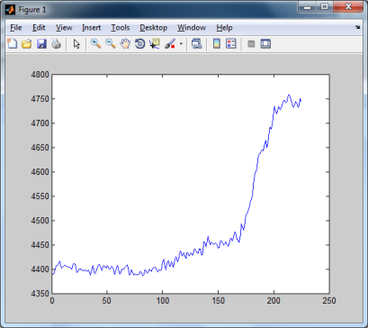
De igual manera, se pueden graficar todos los canales, únicamente colocando la expresión “1:14” (Ver la tabla de descripción de las columnas de matrizEEGSujeto.
>> plot(matrizEEGSujeto(:,1:14))
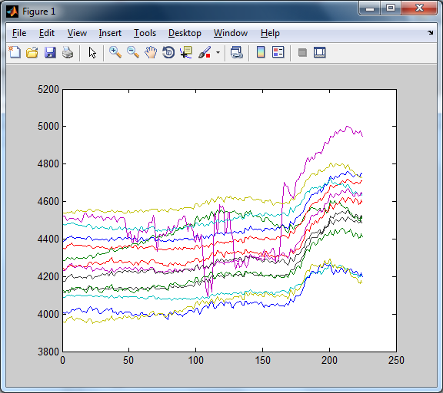
Para visualizar sin el Offset, usar el script
EEG=simuladorTestBench(matrizEEGSujeto(:,1:14));
plot(EEG);
